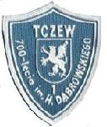

6 IX 1960r.- oddanie do użytku Szkoły Podstawowej 700-lecia m. Tczewa¶¶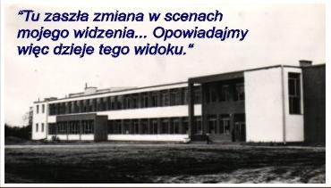

1961r.- założenie Spółdzielni Uczniowskiej "Przyszłość"¶1965r.- utworzenie szczepu Związku Harcerstwa Polskiego¶14 VI 1969r. - uroczystość wręczenia sztandaru ufundowanego przez społeczeństwo m. Tczewa oraz nadanie imienia H. Dąbrowskiego¶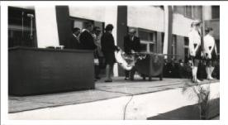

1974r. - przed frontem szkoły zasadzono dąb, któremu nadano imię "Marcin" -imię najstarszego pracownika szkoły - woźnego p.Hoffmanna¶12 III 1975r. - uroczystość odsłonięcia popiersia patrona szkoły(ufundowanego przez Komitet Rodzicielski) ¶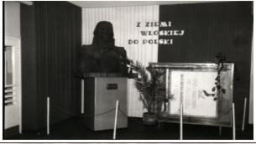

12 III 1977r. - poraz pierwszy odśpiewano hymn szkolny (słowa Czesław Szewczyk, muzyka Stefan Trojanowski)¶18 IV 1984r. - przed frontem szkoły zasadzono dąb któremu nadano imię Mieczysław - od imienia zasadźcy, nauczyciela zajęć praktyczno-technicznych, p. Zwolińskiego¶8 VI 1985r. - odsłonięcie obelisku upamiętniającego 25-lecie szkoły

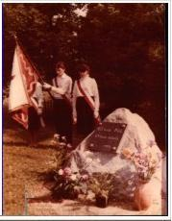

9 VI 1995r. - jubileusz 35-lecie "Jedynki". Msza Św. w kościele św. Krzyża, poświęcenie sztandaru szkoły.

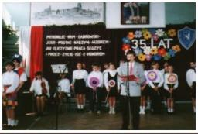

VII-VIII 1999r. - oczekiwany od wielu lat remont szkoły (na razie tylko częściowy):¶- remont dachu¶- wymiana 1/3 okien¶- odnowienie elewacji (częściowe)¶- wymalowanie korytarzy.¶1 IX 1999r. - powołanie Zespołu Szkół nr 1,w skład którego weszły:¶Szkoła Podstawowa nr 1¶Gimnazjum nr 1¶11 X 1999r. - miejska uroczystość Dnia Edukacji Narodowej - ślubowanie I - rocznika gimnazjalistów

